

HỌC VIỆN CÔNG NGHỆ BƯU CHÍNH VIỄN THÔNG
KHOA ĐÀO TẠO SAU ĐẠI HỌC

CÁC HỆ THỐNG PHÂN TÁN

BÁO CÁO ĐỀ TÀI:
CHỦ ĐỀ 4: PHÁT TRIỂN ỨNG DỤNG MICROSERVICE
WEBSITE TÌM KIẾM QUẢNG CÁO,WINNING PRODUCT

Giảng viên: | TS. Kim Ngọc Bách
Nhóm 3:
- Đinh Hải Dương | B25CHHT090
- Trần Quang Đức Dũng | B25CHHT088
- Đặng Thùy Trang | B25CHHT116
Lớp: | M25CQHT02-B

Hà Nội, 2026

MỤC LỤC
LỜI MỞ ĐẦU 3
PHÂN CÔNG CÔNG VIỆC 4
I. MÔ TẢ BÀI TOÁN 5
1.1. Tổng quan dự án 5
1.2. Phạm vi chức năng nghiệp vụ 5
II. KIẾN TRÚC HỆ THỐNG 5
2.1. Kiến trúc hệ thống 5
2.2. Mô tả các microservice 8
2.3. Thiết kế restful api 11
2.4. Luồng message queue 12
III. THỬ NGHIỆM VÀ ĐÁNH GIÁ 12

LỜI MỞ ĐẦU
Sự phát triển mạnh mẽ của thương mại điện tử và truyền thông số đã làm cho dữ liệu quảng cáo trở thành một nguồn thông tin có giá trị lớn đối với hoạt động kinh doanh, nghiên cứu thị trường và xây dựng chiến lược marketing. Trong môi trường cạnh tranh ngày càng cao, việc theo dõi các mẫu quảng cáo đang hoạt động, phân tích nội dung quảng bá và nhận diện những sản phẩm có tiềm năng tăng trưởng không chỉ hỗ trợ ra quyết định nhanh hơn mà còn góp phần nâng cao hiệu quả triển khai chiến dịch.
Xuất phát từ yêu cầu đó, đề tài xây dựng hệ thống Ads Spy Tool tìm kiếm quảng cáo và phân tích winning product được lựa chọn như một bài toán ứng dụng phù hợp cho môn Các hệ thống phân tán. Đề tài không chỉ hướng tới việc xây dựng một giao diện tra cứu quảng cáo cho người dùng cuối mà còn yêu cầu tổ chức hệ thống theo kiến trúc microservice, trong đó các thành phần được tách biệt, triển khai độc lập và phối hợp với nhau thông qua cơ chế giao tiếp đồng bộ và bất đồng bộ.
Báo cáo này được biên soạn nhằm trình bày một cách hệ thống quá trình hình thành ý tưởng, mô hình kiến trúc, vai trò của từng dịch vụ, cách thức giao tiếp giữa các thành phần và mức độ đáp ứng các tiêu chí kỹ thuật mà đề bài đặt ra. Nội dung báo cáo được tổ chức theo đúng khung yêu cầu gồm: mô tả bài toán, kiến trúc hệ thống, mô tả các microservice, thiết kế RESTful API, luồng message queue, thử nghiệm và đánh giá. Đồng thời, báo cáo cũng kết hợp các hình ảnh giao diện ứng dụng, màn hình xử lý dữ liệu và dashboard giám sát để tăng tính trực quan, giúp việc theo dõi và đánh giá hệ thống trở nên rõ ràng hơn.

PHÂN CÔNG CÔNG VIỆC
Họ tên | Công việc
Trần Quang Đức Dũng | - Crawler  - Analyzer
Đinh Hải Dương | - Làm phần app:  - UI  - Yêu thích  - Fb ads  - Thanh toán
Đặng Thùy Trang | - Làm phần monitoring:  - System log  - UI  - Viết báo cáo

- MÔ TẢ BÀI TOÁN
  - Tổng quan dự án
Ads Spy Tool là hệ thống được xây dựng với mục tiêu hỗ trợ người dùng tìm kiếm, theo dõi và phân tích dữ liệu quảng cáo trên nền tảng số, từ đó nhận diện các mẫu quảng cáo hiệu quả và các sản phẩm có khả năng trở thành winning product. Hệ thống đóng vai trò như một công cụ khai thác dữ liệu quảng cáo tập trung, cho phép người dùng tiếp cận nhanh kho quảng cáo lớn, quan sát nội dung truyền thông, đặc điểm hiển thị và một số chỉ báo phục vụ đánh giá tiềm năng thương mại.
Xét trên phương diện chức năng, dự án được phát triển theo hai hướng giá trị song song. Thứ nhất, ở lớp ứng dụng, hệ thống cung cấp giao diện trực quan giúp người dùng tìm kiếm quảng cáo theo từ khóa, bộ lọc và các tiêu chí phân tích khác nhau, đồng thời xem thông tin chi tiết của từng mẫu quảng cáo đã thu thập. Thứ hai, ở lớp xử lý phía sau, hệ thống tổ chức một chuỗi dịch vụ chuyên trách cho việc thu thập dữ liệu, truyền tải thông điệp, chấm điểm quảng cáo, lưu trữ kết quả và giám sát log vận hành, qua đó tạo nên nền tảng kỹ thuật đủ mạnh để phục vụ cả nhu cầu tra cứu lẫn nhu cầu phân tích chuyên sâu.
  - Phạm vi chức năng nghiệp vụ
Dự án được xác định gồm: quản lý người dùng và phân quyền truy cập; thu thập dữ liệu quảng cáo từ nguồn bên ngoài; phân tích và chấm điểm quảng cáo; lưu trữ dữ liệu quảng cáo thô và dữ liệu đã xử lý; hỗ trợ tìm kiếm và hiển thị kết quả cho người dùng; đồng thời cung cấp dashboard giám sát log hệ thống trong thời gian gần thực.
- KIẾN TRÚC HỆ THỐNG
  - Kiến trúc hệ thống
Hệ thống được thiết kế theo mô hình nhiều lớp, trong đó mỗi lớp nắm giữ một vai trò rõ ràng nhưng vẫn liên thông với nhau trong một cụm microservice thống nhất. Giao diện người dùng được cung cấp bởi Next.js kết hợp React theo cơ chế SSR; dữ liệu người dùng và xác thực được quản lý tại Supabase; dữ liệu quảng cáo thô được crawler-service thu thập; analyzer-service xử lý và chấm điểm; monitoring-service theo dõi log; Kafka đóng vai trò trục truyền tin bất đồng bộ; MongoDB đảm nhiệm lưu trữ khối dữ liệu quảng cáo dung lượng lớn.
Về mặt tư duy thiết kế, kiến trúc giải quyết tốt yêu cầu tách biệt trách nhiệm giữa các miền chức năng. Tầng giao diện tập trung phục vụ trải nghiệm người dùng, tầng dữ liệu người dùng chịu trách nhiệm xác thực và hồ sơ, tầng thu thập chuyên trách crawler, tầng xử lý chịu trách nhiệm phân tích nghiệp vụ, còn tầng giám sát đảm nhiệm quan sát trạng thái vận hành. Cách phân tách đó giúp hệ thống có thể mở rộng từng phần và giảm mức độ phụ thuộc trực tiếp giữa các dịch vụ.
Thành phần hệ thống | Công nghệ sử dụng | Công cụ hỗ trợ / UI | Vai trò & Cơ chế hoạt động
Tầng Ứng dụng (App & FrontEnd) | Next.js (SSR), React | Trình duyệt Web (Cổng 3001) | Giao diện chính của người dùng. Sử dụng Server-Side Rendering (SSR) để gọi trực tiếp dữ liệu từ Supabase và analyzer-service, giúp tối ưu tốc độ hiển thị và bảo mật API Key.
Dịch vụ Core (Auth & User Data) | Supabase (PostgreSQL) | Supabase Studio (Dashboard) | Hệ thống quản trị tập trung lưu trữ dữ liệu người dùng, bao gồm:  • Authentication: Đăng ký, đăng nhập (JWT, OAuth).  • User Profile: Thông tin tài khoản.  • Favorites Ads: Danh sách lưu trữ bài quảng cáo yêu thích.  • Pricing / Billing: Gói dịch vụ và trạng thái thanh toán.
Dịch vụ Thu thập (crawler-service) | Playwright, Chromium | Docker Container (fb-ads) | Giả lập trình duyệt, tự động cuộn và trích xuất dữ liệu Ads thô từ Facebook Ads Library. Đóng vai trò là Producer đẩy data vào Kafka.
Dịch vụ Chấm điểm (analyzer-service) | Express.js, KafkaJS, Node.js | API Port 5002 / 5052 | Đóng vai trò là Consumer (analyzer-group). Gom dữ liệu theo lô (eachBatch), tự động tính toán điểm số và phân loại quảng cáo (WINNER, GOOD).
Dịch vụ Giám sát (monitoring-service) | Express.js, Node.js | Web UI Port 4000 (/public) | Tập trung thu thập dữ liệu log vận hành từ toàn bộ các container khác chuyển về thông qua topic log riêng biệt.
Trục truyền tin (Message Broker) | Apache Kafka, Zookeeper | Kafka UI (Port 8080) | Xương sống trung chuyển dữ liệu bất đồng bộ với 2 làn đường cô lập:  • fb-ads-events: Chứa data Ads thô.  • system-logs: Chứa log hệ thống.
Cơ sở dữ liệu lớn (Big Data DB) | MongoDB | MongoDB Compass, Mongosh | Cơ sở dữ liệu NoSQL chuyên trách lưu trữ hàng triệu bản ghi Ads thô và Ads đã phân tích với tốc độ ghi hàng loạt (Bulk Write) siêu tốc.
Hạ tầng & Mạng (DevOps) | Docker Network (Bridge) | fb-ads-network | Thiết lập mạng nội bộ cô lập cho cụm Microservices (Crawler, Analyzer, Kafka, Mongo). Các dịch vụ kết nối an toàn qua tên định danh.

- Kiến trúc có sự kết hợp đồng thời giữa giao tiếp đồng bộ và bất đồng bộ. Phần dữ liệu phục vụ giao diện được xử lý nhanh qua SSR và API, trong khi phần dữ liệu quảng cáo dung lượng lớn và các log vận hành được chuyển tiếp qua Kafka để tối ưu độ tách rời và khả năng chịu tải. Đây là một lựa chọn phù hợp với bản chất của một hệ thống vừa có tương tác người dùng theo thời gian gần thực, vừa có khối xử lý nền theo lô.
  - Mô tả các microservice
Tên Service | Công dụng chính / Trách nhiệm cốt lõi | Công nghệ áp dụng
Auth & App Service (Tầng ứng dụng) | • Quản lý toàn bộ vòng đời người dùng (Đăng ký, đăng nhập, bảo mật JWT/OAuth).  • Kiểm tra quyền hạn tài khoản và trạng thái gói cước (Pricing Plan) khi truy cập tính năng VIP.  • Lưu trữ thông tin cá nhân hóa của từng user (Danh sách bài quảng cáo yêu thích - Favorites Ads).  • Đóng vai trò là máy chủ rendering (Next.js SSR) hiển thị giao diện tìm kiếm cho người dùng. | Next.js (SSR), Supabase (Auth, PostgreSQL)
Crawler Service (Tầng thu thập) | • Tự động hóa quá trình truy cập và vượt qua các cơ chế phòng chống bot (anti-bot) của Facebook Ads Library.  • Cuộn trang (Scroll) và bóc tách dữ liệu quảng cáo thô (Ad ID, Page Name, Content, Link, CTA, Platforms,...).  • Đóng vai trò là Producer đóng gói dữ liệu cào được và đẩy liên tục vào hàng đợi Kafka (Topic fb-ads-events) để xử lý bất đồng bộ. | Playwright (Headless Chromium), Node.js, KafkaJS
Analyzer Service (Tầng xử lý dữ liệu) | • Đóng vai trò là Consumer lắng nghe và gom dữ liệu Ads thô theo lô (eachBatch) từ Kafka để giảm tải cho hệ thống.  • Thực hiện thuật toán chấm điểm tự động dựa trên các chỉ số (Tuổi thọ ad, tần suất lặp lại, tăng trưởng lịch sử, CTA,...).  • Phân loại quảng cáo thành các cấp độ (WINNER, GOOD, LOW) và bóc tách phễu bán hàng (ECOM, DROPSHIP,...).  • Sử dụng cơ chế ghi hàng loạt (Bulk Write) để lưu trữ tối ưu dữ liệu đã phân tích xuống MongoDB. | Express.js, KafkaJS, MongoDB
System-Log Service (Tầng giám sát) | • Tập trung thu thập toàn bộ log vận hành (Log khởi động, cảnh báo lỗi, crash dịch vụ) từ tất cả các microservices khác chuyển về qua Kafka (Topic system-logs).  • Tối ưu hóa việc lưu trữ log bằng lập chỉ mục phức hợp (Compound Index) để phục vụ tra cứu nhanh theo dịch vụ và cấp độ lỗi.  • Cung cấp Web API và giao diện Dashboard thời gian thực để theo dõi tổng số lượng log và các lỗi nghiêm trọng gần nhất giúp lập trình viên dễ dàng debug.
  - Thiết kế restful api
Lớp giao diện, Next.js SSR truy cập dữ liệu từ Supabase và analyzer-service để hiển thị kết quả cho người dùng.
Lớp dữ liệu người dùng, API có vai trò hỗ trợ các thao tác liên quan tới xác thực, hồ sơ, quảng cáo yêu thích và thông tin gói dịch vụ.
Lớp phân tích, analyzer-service cung cấp cổng API riêng phục vụ việc truy xuất dữ liệu đã chấm điểm hoặc dữ liệu tổng hợp. Monitoring-service cũng cung cấp web API và dashboard để truy vấn log theo các tiêu chí lọc như trạng thái, dịch vụ hoặc mốc thời gian.
Thành phần | Dấu hiệu sử dụng RESTful API | Mục đích chính
App & FrontEnd | SSR gọi dữ liệu từ Supabase và analyzer-service | Hiển thị kết quả tìm kiếm, bộ lọc và thông tin quảng cáo
Auth & User Data | Quản lý đăng ký, đăng nhập, hồ sơ, favorites, pricing | Xử lý các tài nguyên gắn với người dùng
Analyzer Service | Có API port 5002 / 5052 | Cung cấp dữ liệu phân tích cho giao diện hoặc dịch vụ khác
Monitoring Service | Có Web UI / API port 4000 | Tra cứu log, theo dõi trạng thái và hỗ trợ debug
  - Luồng message queue
Topic / Luồng | Producer | Consumer | Ý nghĩa nghiệp vụ
fb-ads-events | crawler-service | analyzer-service | Chuyển dữ liệu quảng cáo thô để service phân tích chấm điểm và lưu trữ
system-logs | các service trong hệ thống | monitoring-service | Tập trung log vận hành, cảnh báo và lỗi phục vụ giám sát

Crawler Service thu thập dữ liệu quảng cáo từ nguồn bên ngoài, chuẩn hóa dữ liệu và đẩy vào topic fb-ads-events; Analyzer Service tiêu thụ các thông điệp này theo lô, tính điểm và phân loại, sau đó ghi kết quả vào MongoDB. Song song, tất cả các dịch vụ có thể phát sinh log lên topic system-logs để Monitoring Service tiếp nhận và hiển thị tập trung.
- THỬ NGHIỆM VÀ ĐÁNH GIÁ
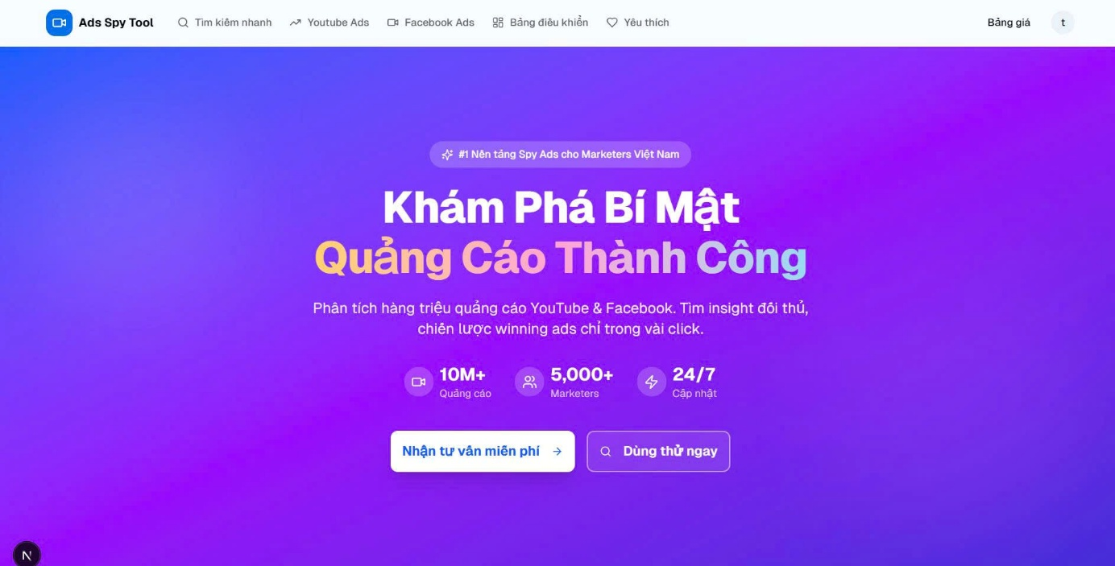
Hình 1. Trang giới thiệu chính của hệ thống Ads Spy Tool
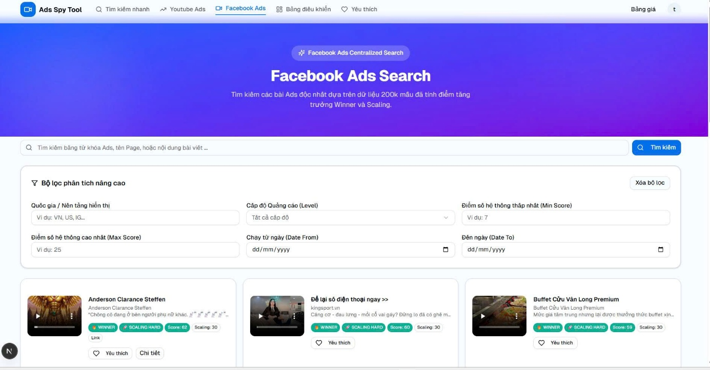
Hình 2. Màn hình tra cứu Facebook Ads với bộ lọc phân tích nâng cao
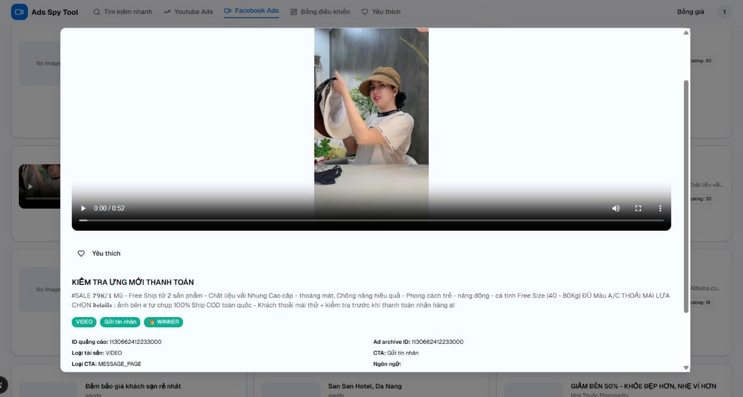
Hình 3. Màn hình xem chi tiết một quảng cáo sau khi hệ thống thu thập và phân tích
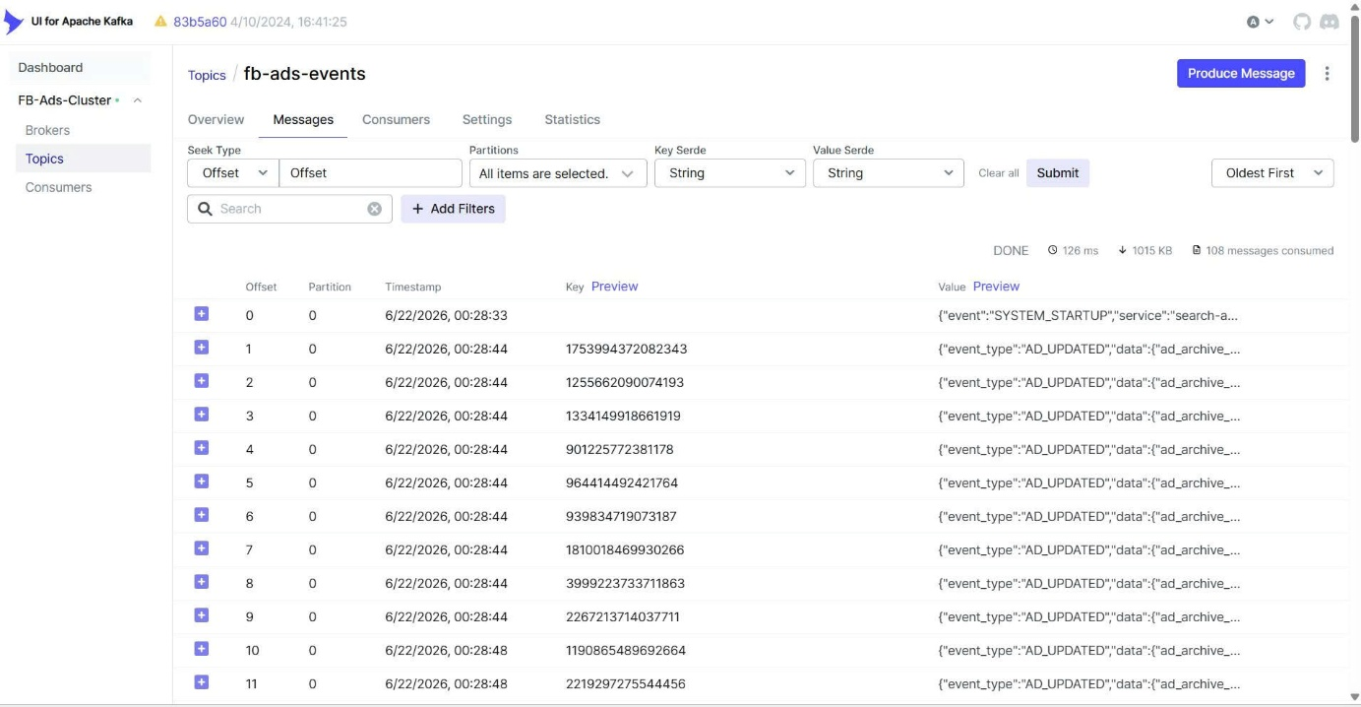
Hình 4. Giao diện Kafka UI thể hiện topic fb-ads-events và các thông điệp được tiêu thụ
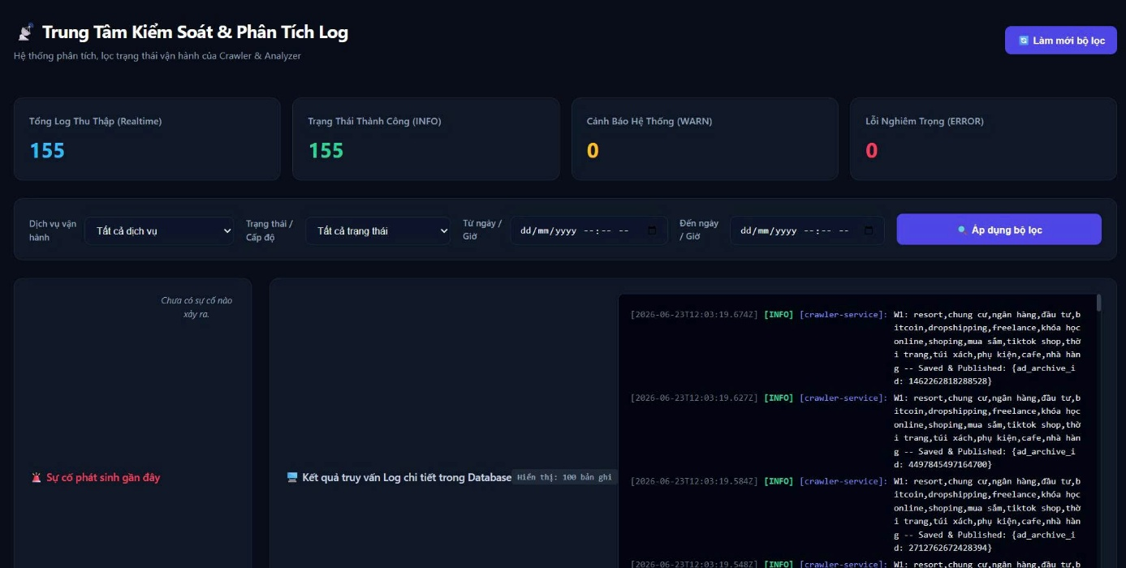
Hình 5. Dashboard giám sát log hệ thống theo thời gian gần thực
Tiêu chí theo đề bài | Minh chứng từ tài liệu và ảnh chụp | Đánh giá
Có ít nhất 3 microservice | Tài liệu kiến trúc thể hiện rõ Auth & App Service, Crawler Service, Analyzer Service và Monitoring Service. | Đạt
Có giao tiếp đồng bộ bằng RESTful API | Tầng ứng dụng gọi dữ liệu từ Supabase và analyzer-service; analyzer-service có API port 5002/5052, monitoring-service có web API và dashboard riêng. | Đạt ở mức kiến trúc và chức năng
Có ít nhất 1 luồng message queue | Luồng crawler-service -> topic fb-ads-events -> analyzer-service được thể hiện trực tiếp trong tài liệu và ảnh Kafka UI. | Đạt
Service chạy độc lập nhưng phối hợp được | Các dịch vụ kết nối qua Docker bridge network và Kafka, đồng thời có lớp giám sát riêng cho log hệ thống. | Đạt
Có cơ chế log, theo dõi, xử lý lỗi cơ bản | Dashboard log cho thấy tổng log realtime, phân loại INFO/WARN/ERROR và vùng truy vấn log chi tiết. | Đạt

